**«Қарағанды облыстық сотының кеңсесі»ММ**

2014

**Шахтинск қаласының мамандандырылған әкімшілік соты**

**Ағымдағы жөндеу жұмыстары**

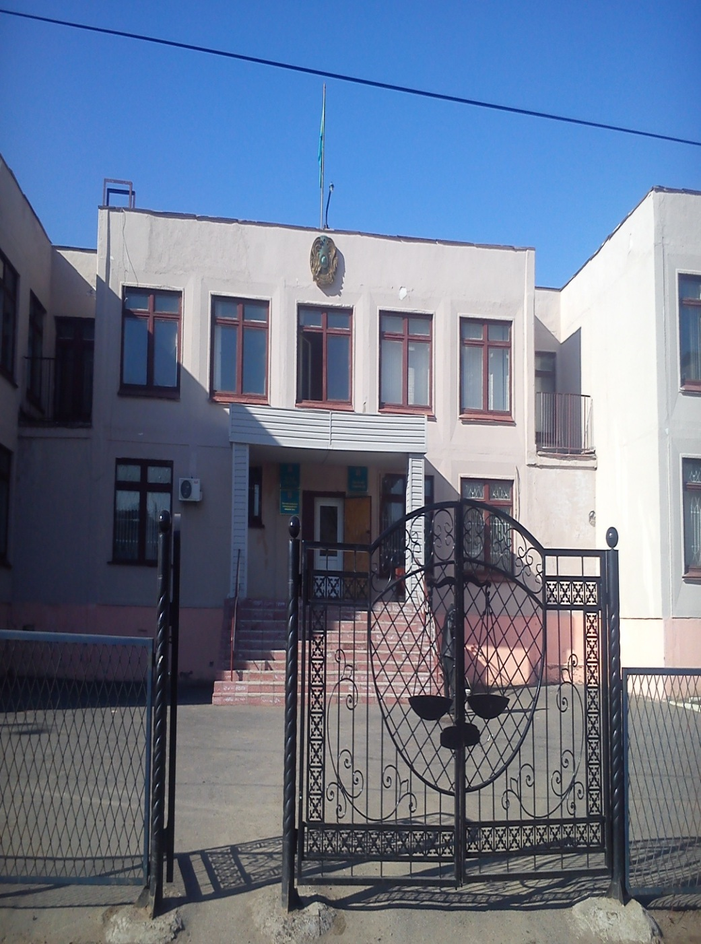

**Жөндеуге дейін**

**Жөндеуден кейін**

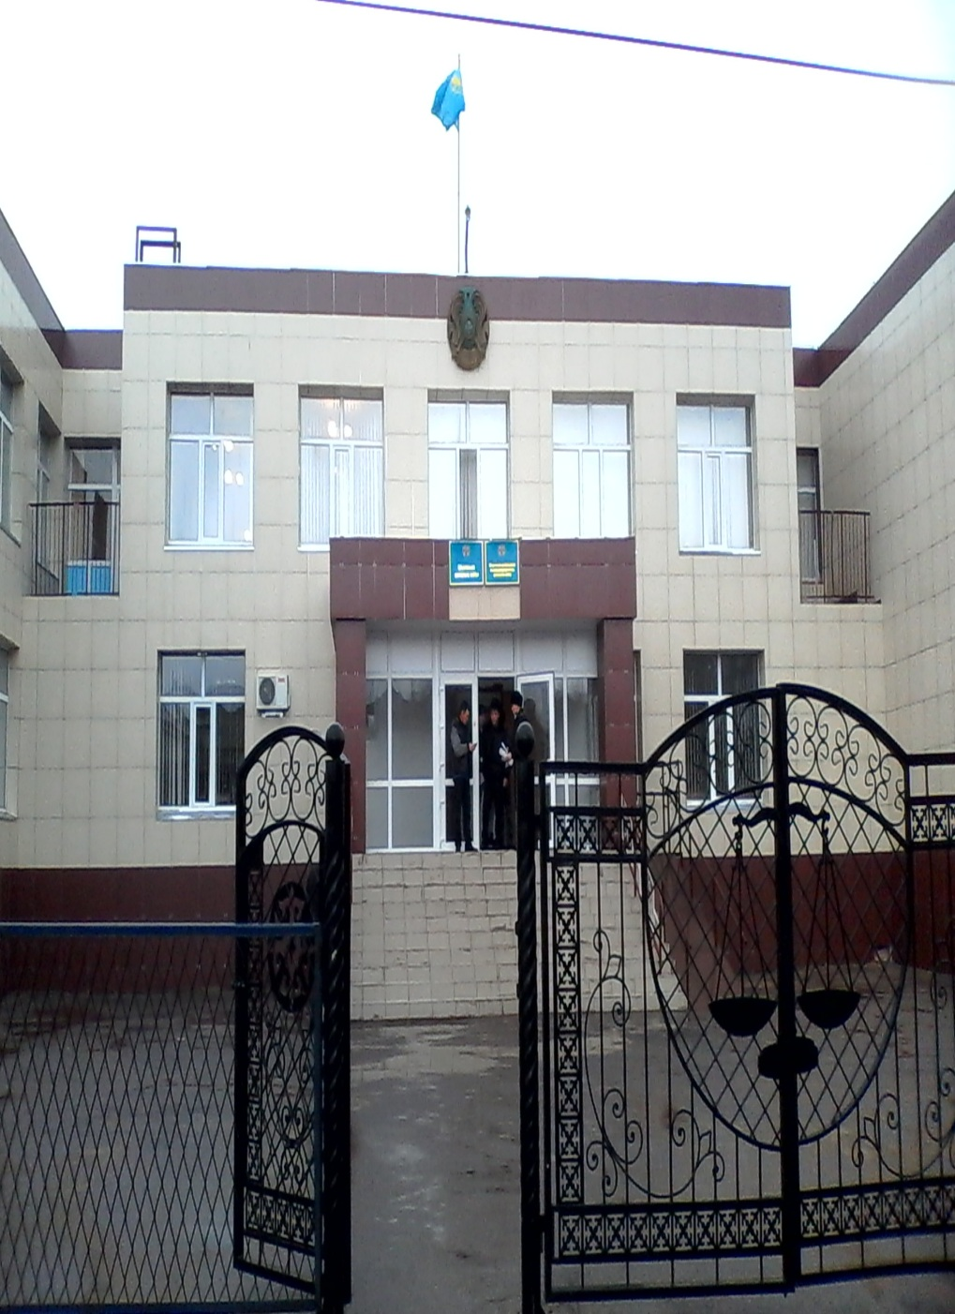

**Жөндеуге дейін**

**Жөндеуден кейін**

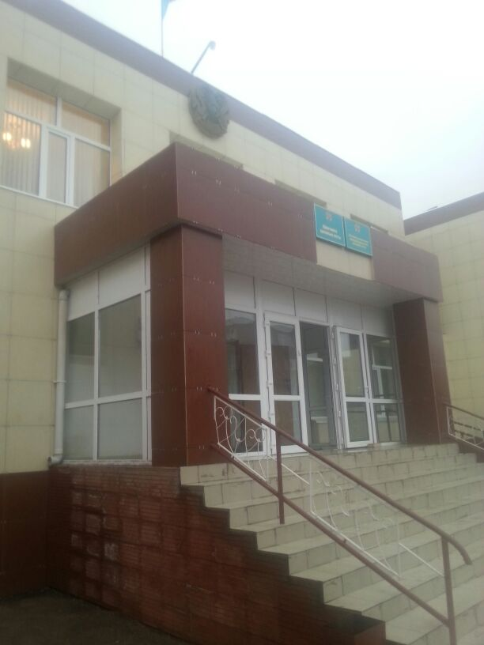 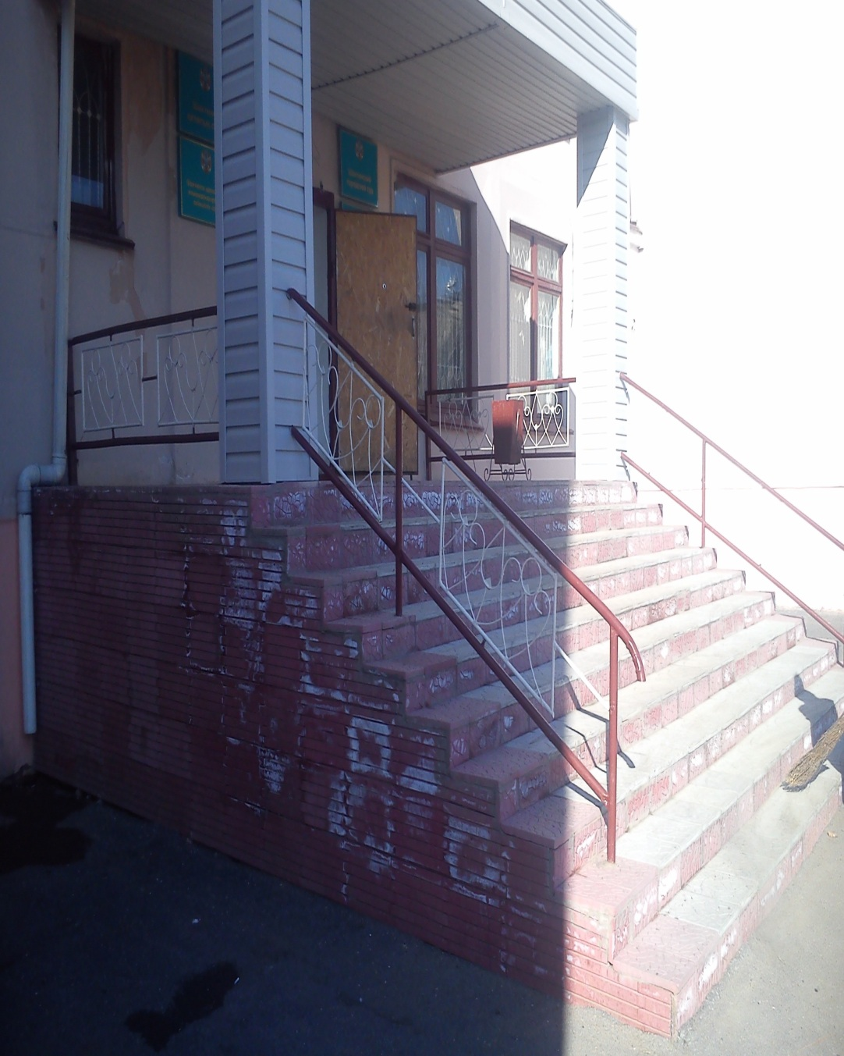

**После ремонта**

**Жөндеуден кейін**

**Жөндеуге дейін**

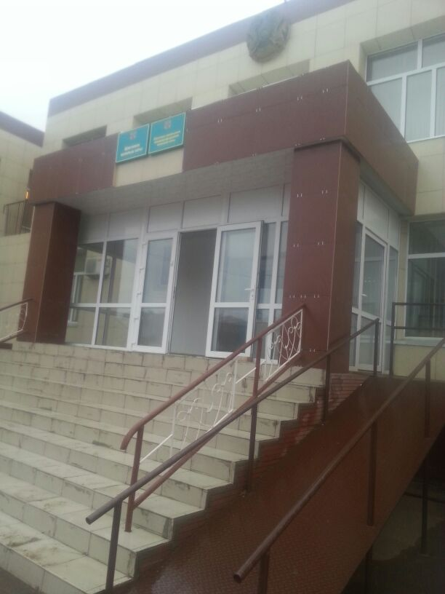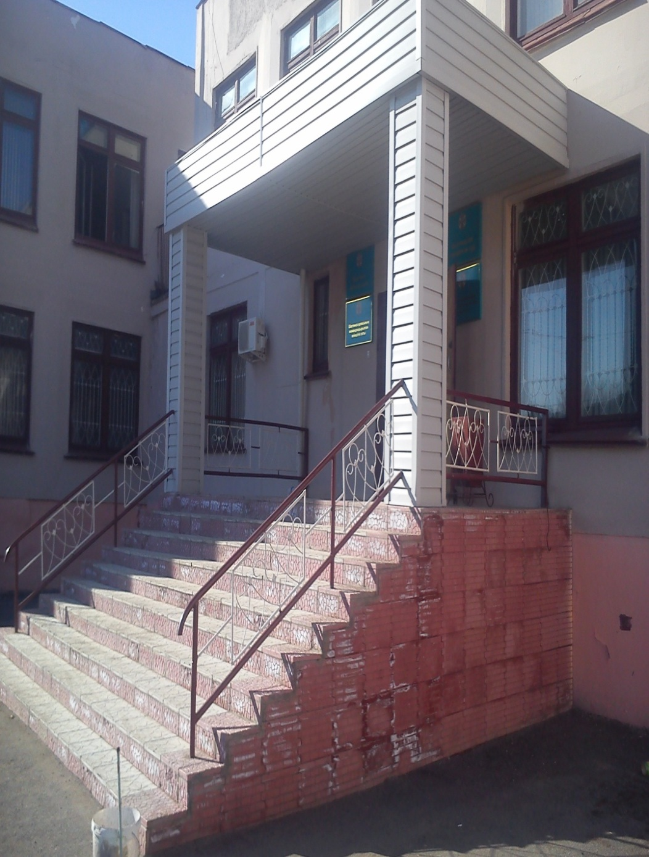

**До ремонта**

**До ремонта**

**Жөндеуге дейін**

**Жөндеуден кейін**

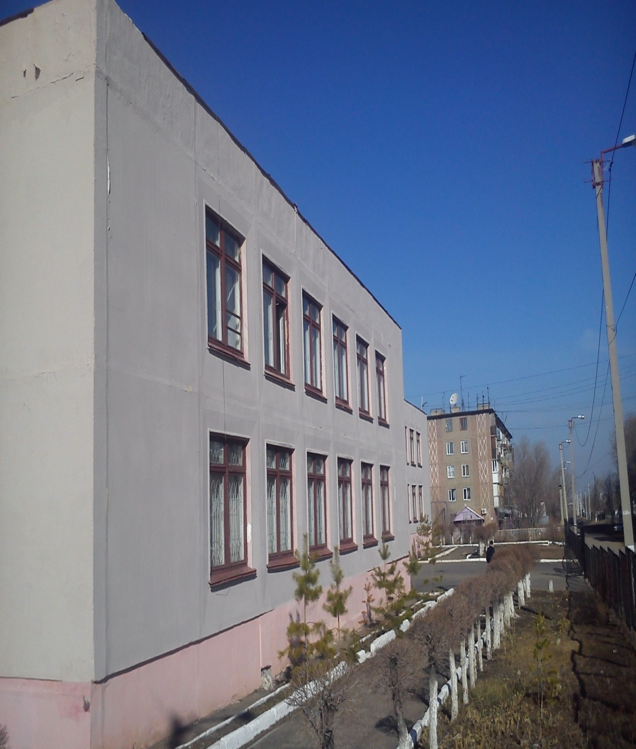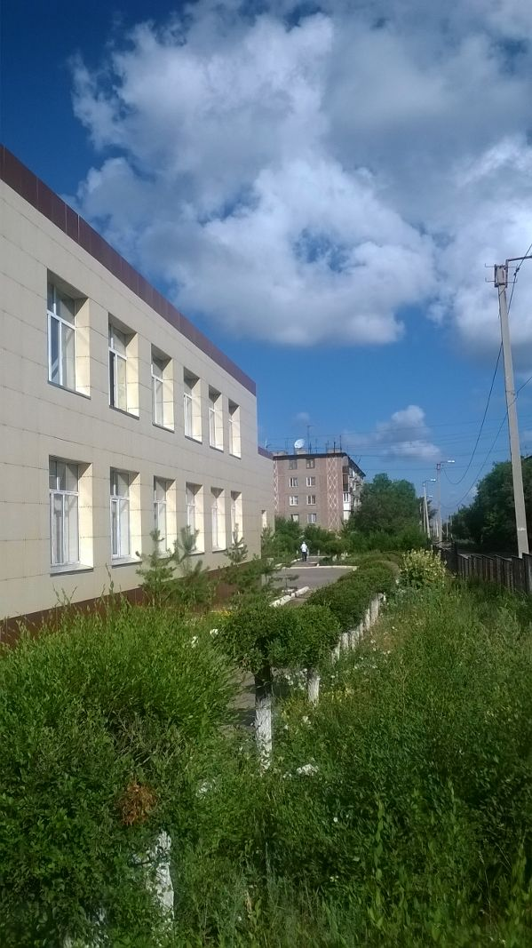



**После ремонта**

**Жөндеуден кейін**

**Жөндеуге дейін**

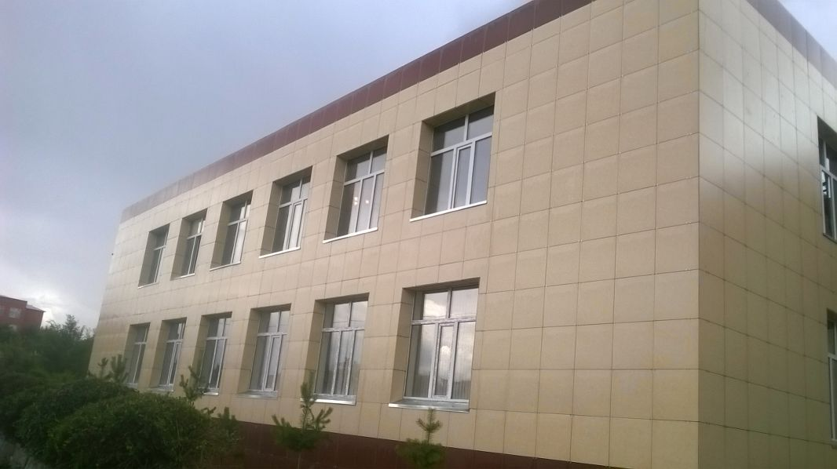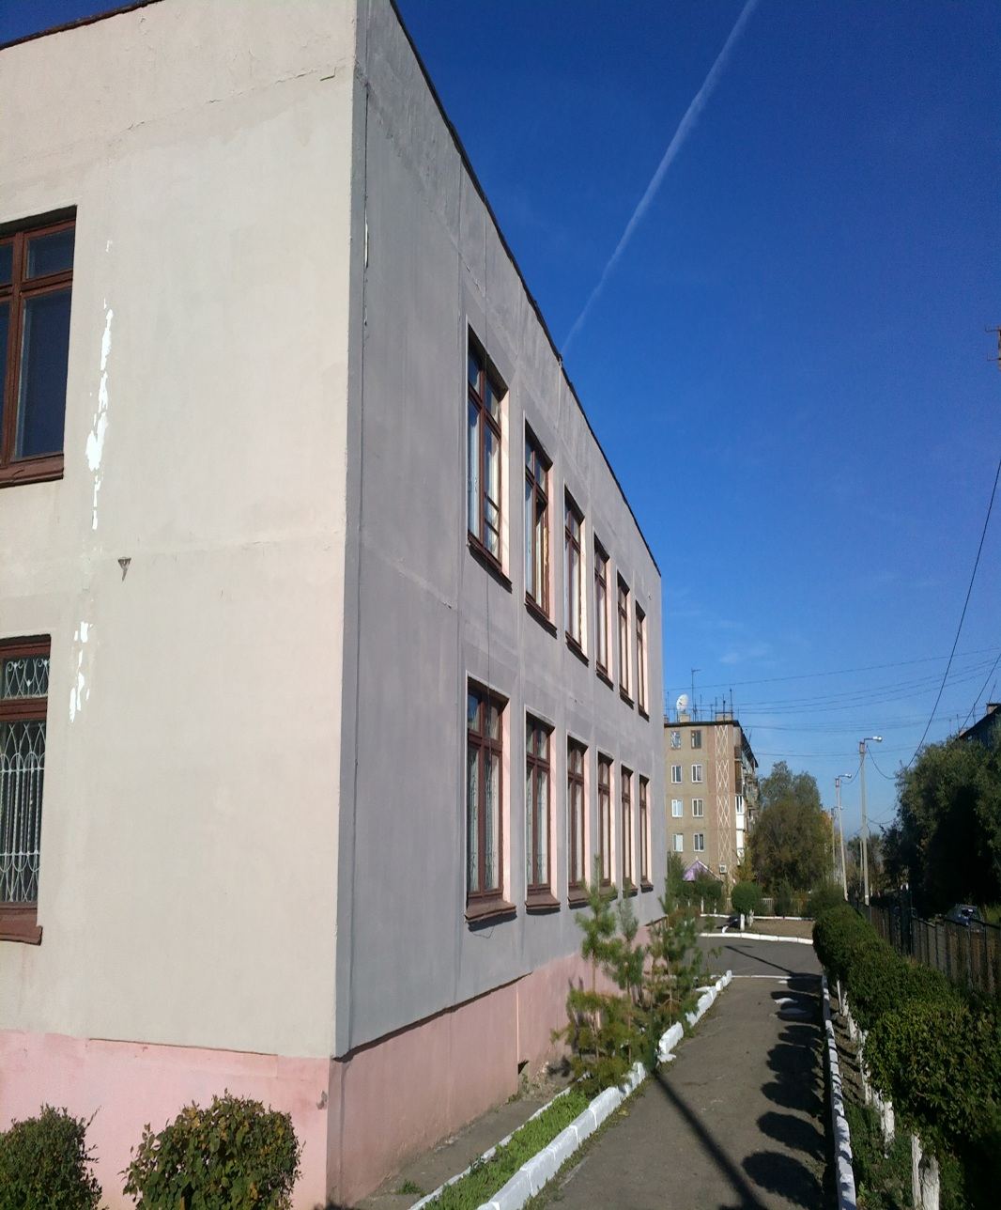

**Жөндеуден кейін**

**Жөндеуге дейін**

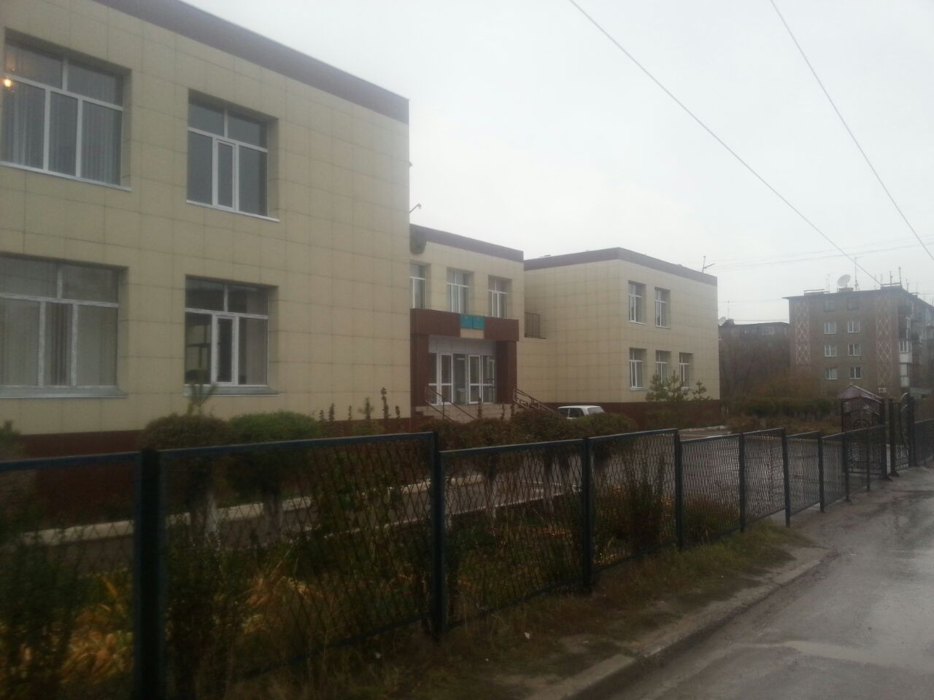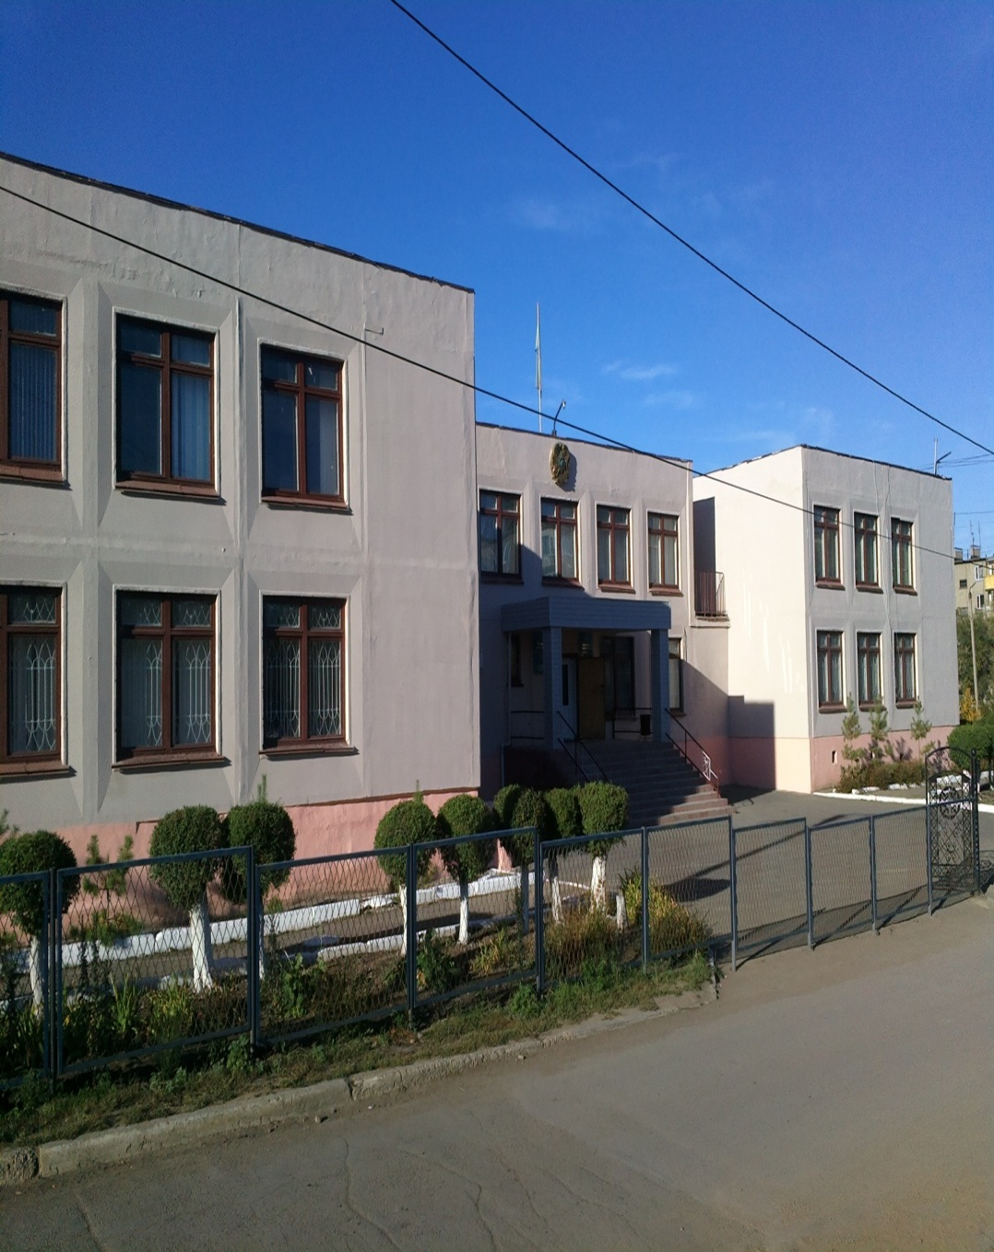

**Жөндеуден кейін**

**Жөндеуге дейін**

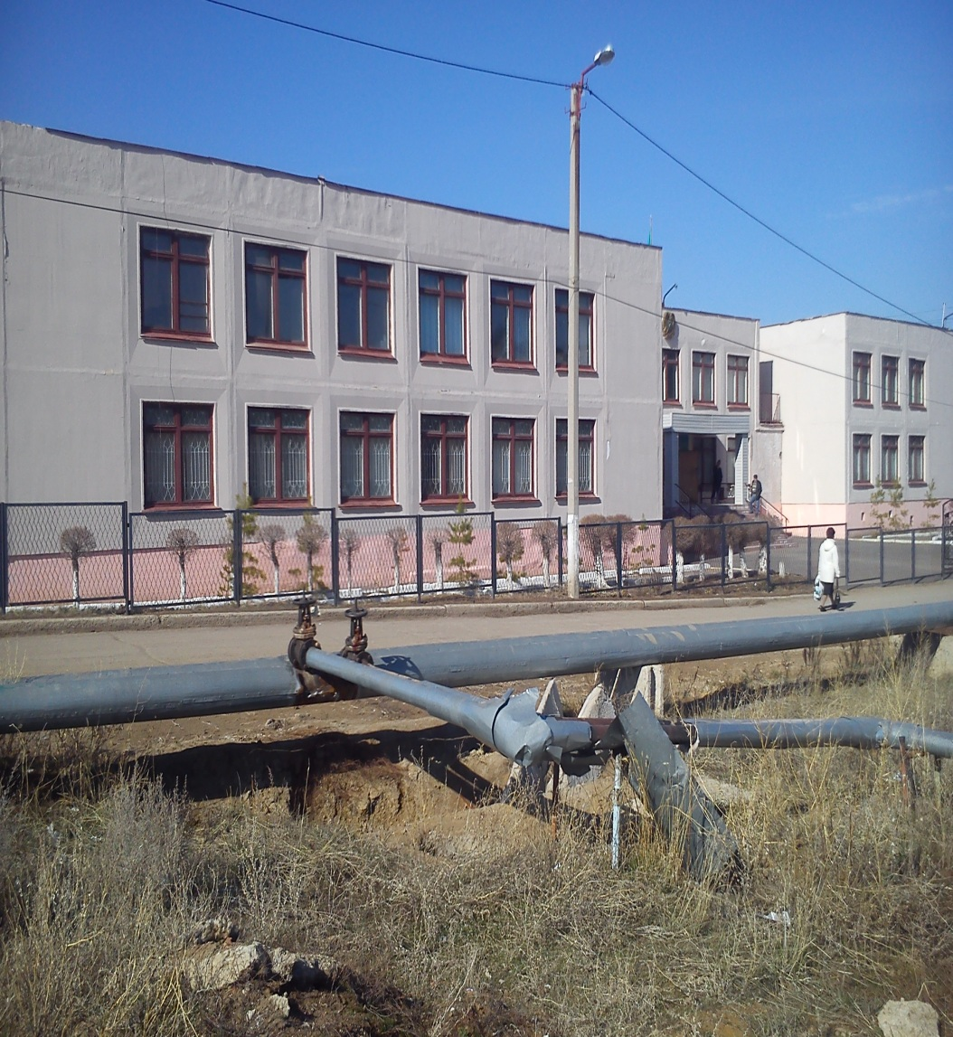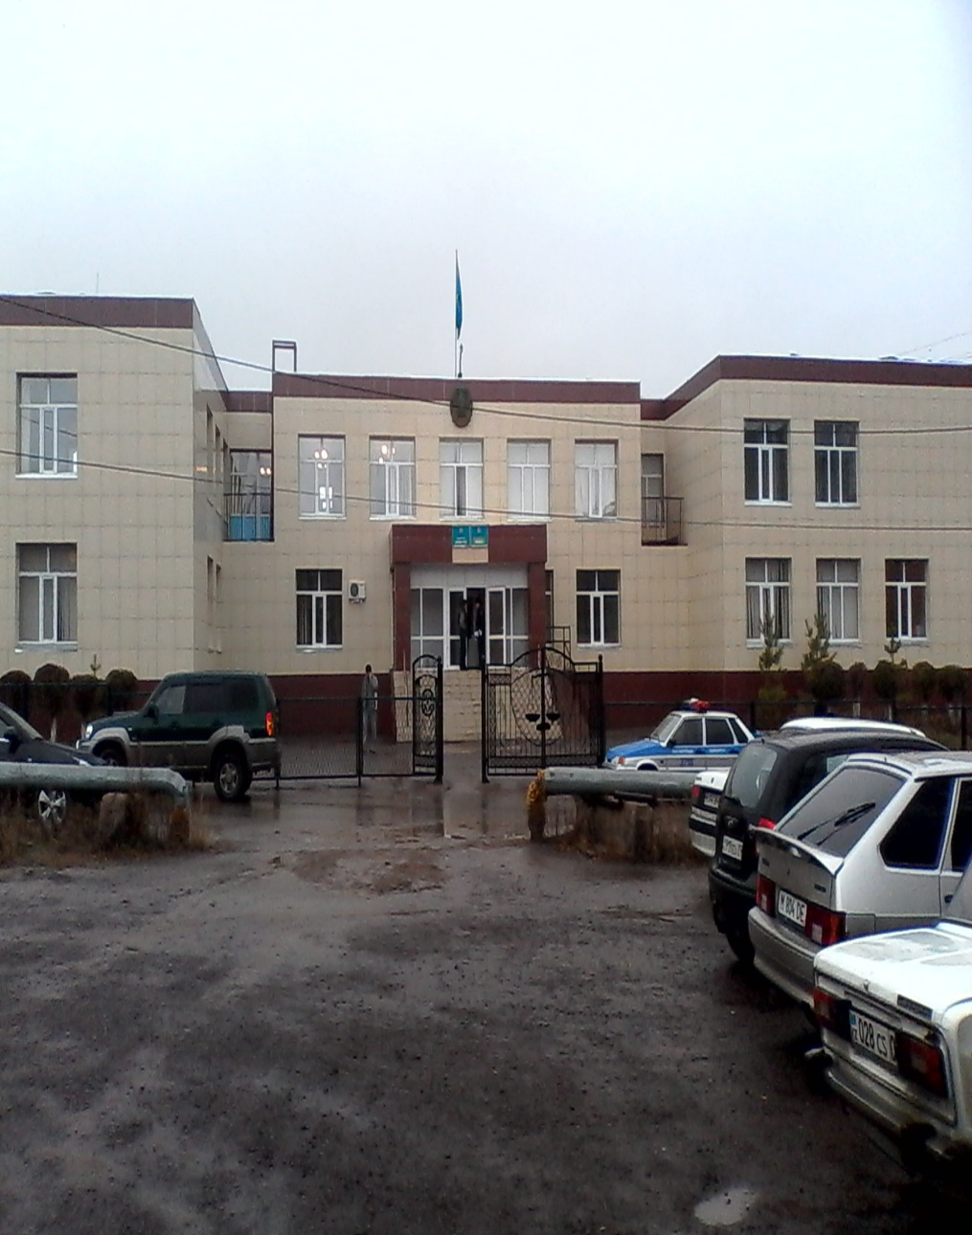

**Жөндеуге дейін**

**Жөндеуден кейін**

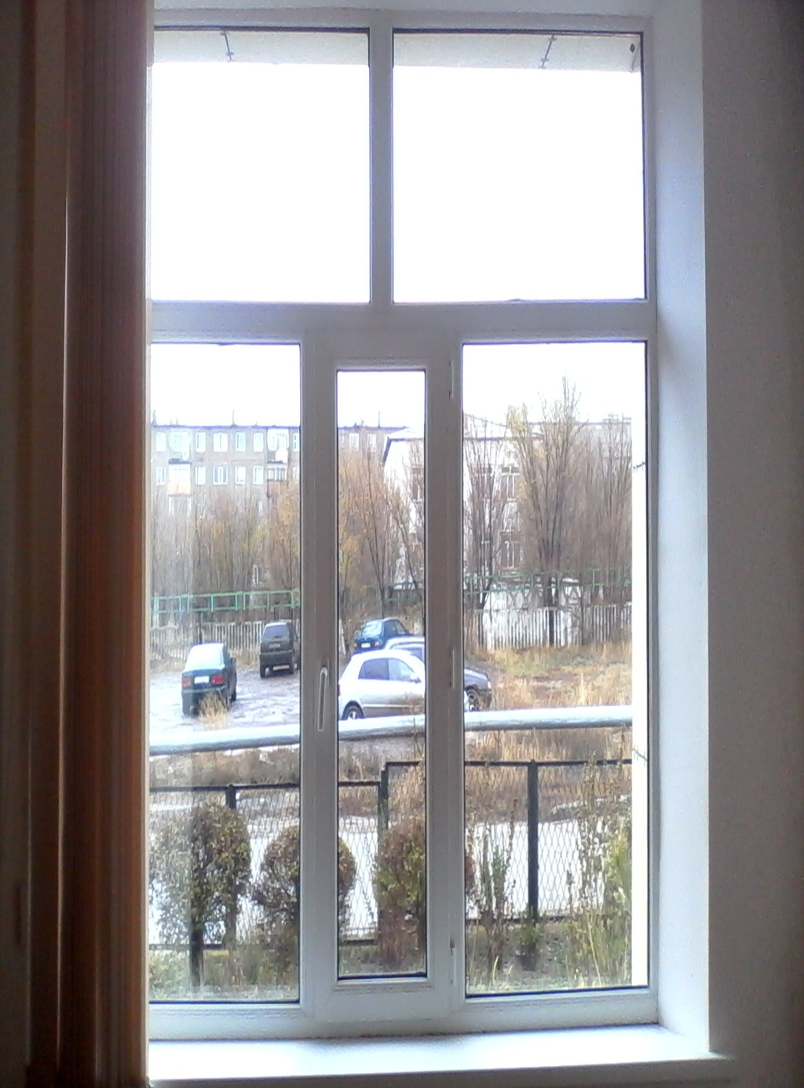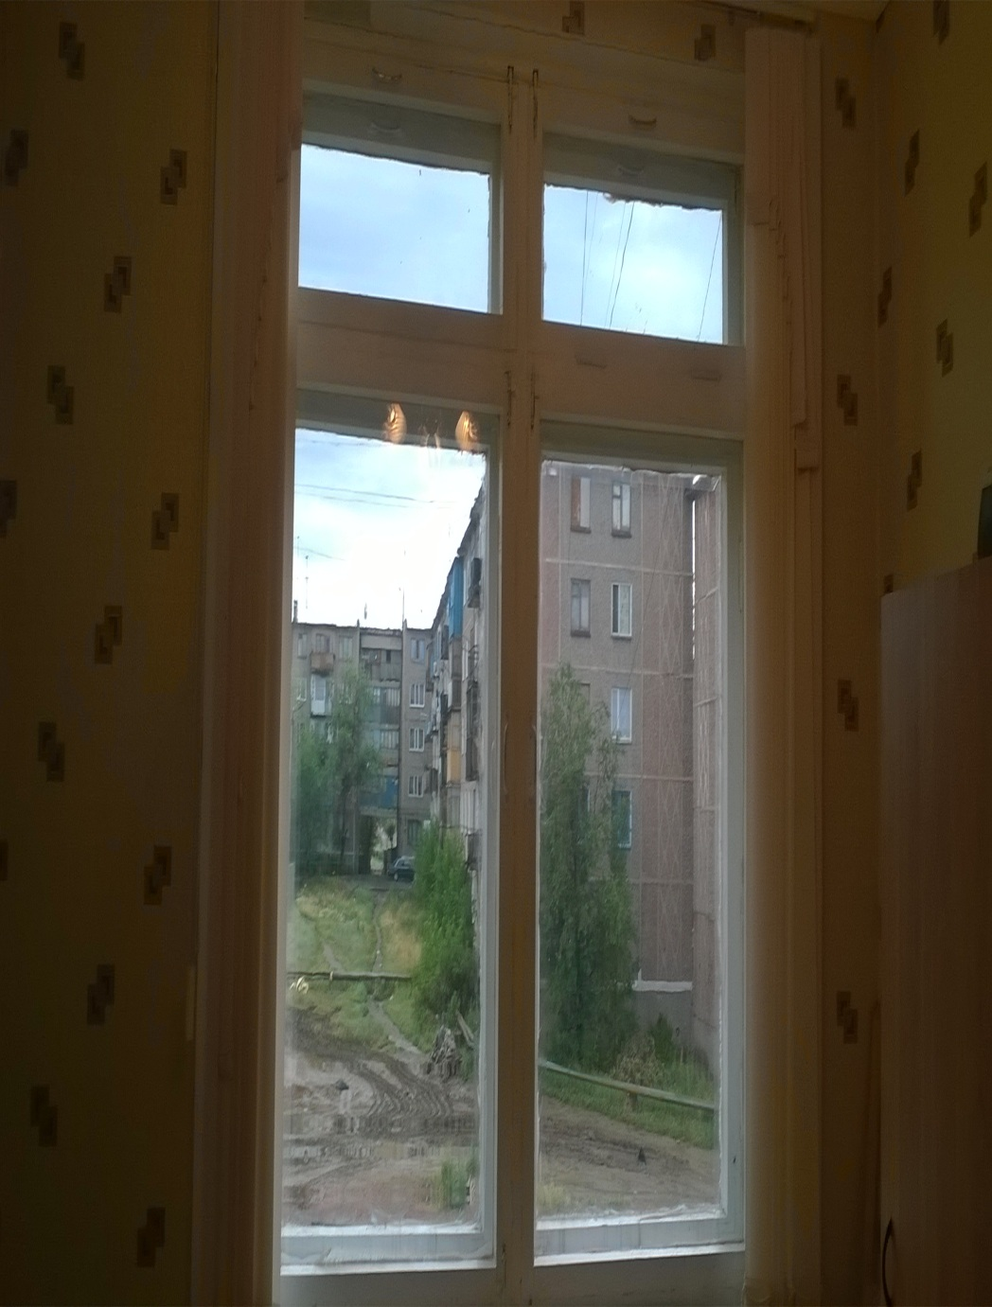

**Жөндеуден кейін**

**Жөндеуге дейін**

